管理体系审核记录表
过程与活动、  抽样计划 | 涉及  条款 | 受审核部门：供销部 主管领导：季沛红 陪同人员：高建法 | 判定
过程与活动、  抽样计划 | 涉及  条款 | 审核员：姜海军 田玉发 审核时间：2022.6.30 | 判定
过程与活动、  抽样计划 | 涉及  条款 | 审核条款：QMS:5.3组织的岗位、职责和权限、6.2质量目标、8.2产品和服务的要求（8.2.1顾客沟通、8.2.2与产品和服务有关要求的确认、8.2.3与产品有关要求评审、8.2.4与产品有关要求的更改）、8.4外部提供过程产品服务、8.5.1销售和服务提供的控制、8.5.3顾客或外部供方的财产、9.1.2顾客满意、8.5.5交付后的活动， | 判定
组织的岗位、职责、和权限 | Q：5.3 | 主要负责：供方管理控制、采购控制，与顾客有关的过程控制、负责顾客满意度调查、顾客财产、交付后活动等。
目标和方案 | Q6.2 | 部门目标：  采购产品入库合格率100%（合格数/采购产品数）  顾客满意度不低于90%（满意度实得分/应得分）  考核情况，2022.5.30日经查已完成。
顾客沟通 | QMS:8.2.1 | 公司主要经销钢管脚手架扣件、井盖、井篦子铸件、钢管脚手架镀锌钢跳板、钢筋套筒、钢格栅板、钢筋钢板网片、地脚螺栓、管件、管材等产品，由业务人员负责与客户进行沟通，主要沟通内容为产品要求、价格、数量、发货日期等信息，过程中主要针对进度、变更、修改、质量反馈等，售后主要沟通交付情况、顾客满意等，与固定客户保持日常联系。  公司与顾客沟通的方式有：电话、传真、邮件、QQ、微信、调查表、拜访等。  供销部通过和客户电话联系、上门回访、邮箱联系等方式进行服务宣传，向顾客介绍服务，回答顾客的咨询，让顾客了解公司及服务情况。供销部负责就合同或订单的处理，合同的评审，向顾客提供符合要求的服务。每年向顾客发放顾客满意度调查表或微信等网络形式了解顾客的需求和期望。  供销部经理介绍企业未发生过因沟通不畅导致客户投诉的情况。
与产品有关要求的确定，与产品有关要求评审 | QMS：8.2.2、8.2.3 | 公司编制的管理手册中规定了与销售服务有关要求的确定、评审以及更改的职责和工作流程要求。  顾客明确规定的要求通过与顾客签订合同，公司按顾客要求销售服务，并以传真、电话、微信等方式进行沟通、确认，并对产品的销售要求等给予了明确。  公司产品的销售流程已成熟，通常收到客户合同/订单时供销部部长评审后再交总经理评审，经评审满足要求后总经理或其代表直接在合同上签字盖章即完成合同评审，特殊合同则需各相关部门人员一起评审，评审过程记录在《产品要求评审表》上。目前承接的合同是常规合同。  抽查销售合同：  1、2022.5.11日与保定安培贸易有限公司签订的销售合同，客户采购  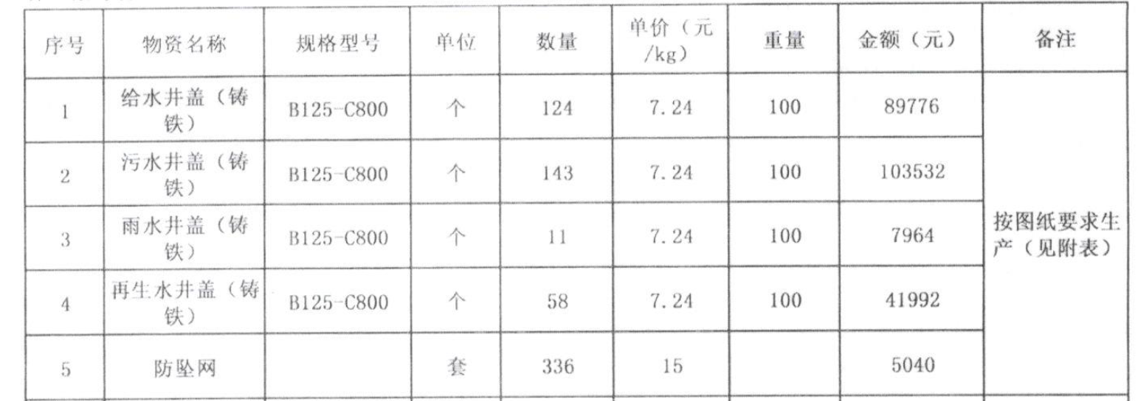  合同规定了采购清单、质量检验、交付时间、付款方式、违约责任等条款，要求明确，2022.5.11日高鹏评审后在合同上签字盖章回传给客户，以作为能满足合同要求的承诺。  2、2022.4.25日与浙江瀚岚供应链管理有限公司的订货单，客户采购  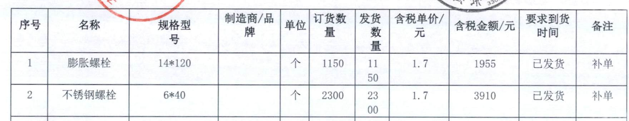  合同规定了采购清单、质量检验、交付时间、付款方式、违约责任等条款，要求明确，2022.4.25日总经理高建法评审后在合同上签字盖章回传给客户，以作为能满足合同要求的承诺。  3、再查2022.2.10日与浙江瀚岚供应链管理有限公司签订的销售合同，客户采购  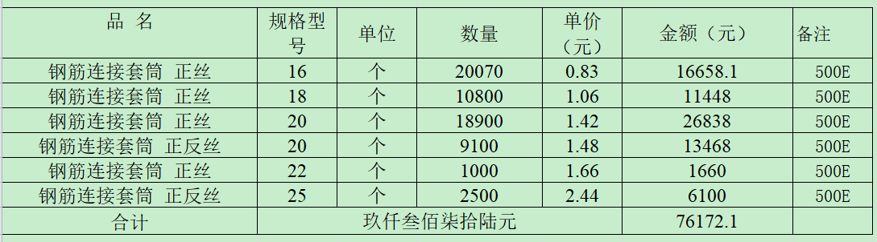  总经理高建法评审后在合同上签字盖章回传给客户，以作为能满足合同要求的承诺。  4、再查2022.6.28日与中国核工业第五建设有限公司签订的销售合同，客户采购  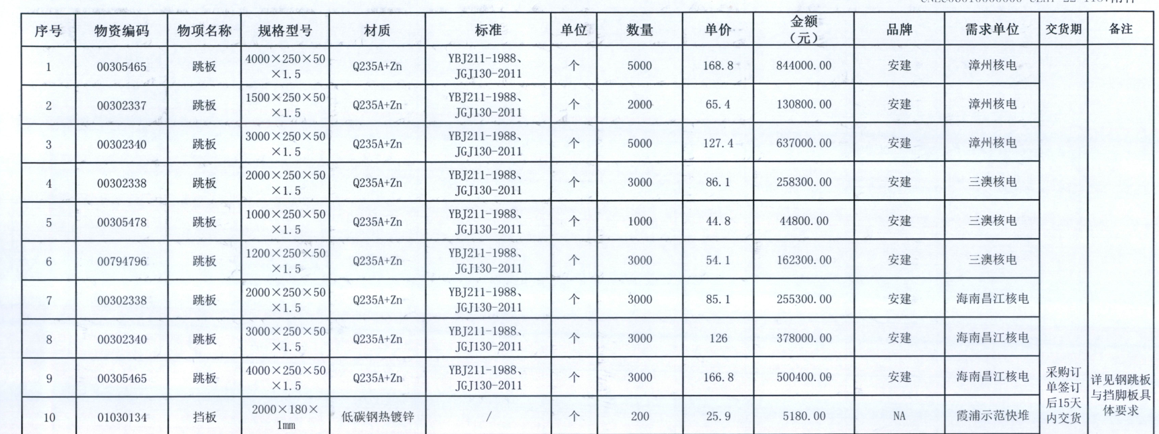  5、再查2022.6.18日与中国核工业第二二建设有限公司签订的销售合同，客户采购  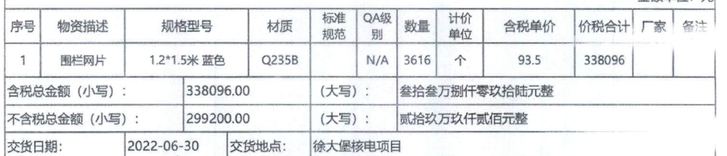  6、再查2022.6.22日与中国核工业第五建设有限公司签订的销售合同，客户采购  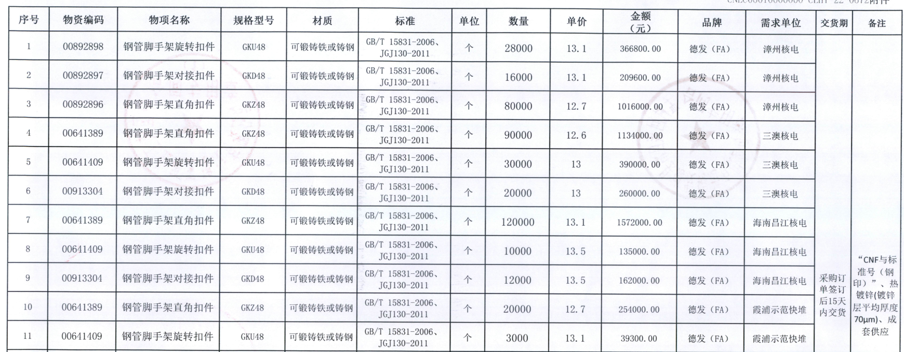  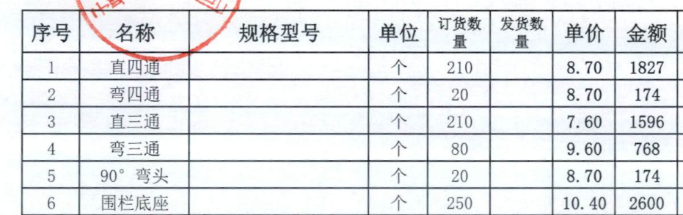  7、2022.2.22日与浙江瀚岚供应链管理有限公司的订货单，客户采购  经合同评审后公司代表高鹏在合同上签字盖章回传给客户，以作为能满足合同要求的承诺。  公司暂无合同变更情况发生，查以上合同交付情况，能按期交付。
与产品有关要求的更改 | QMS：8.2.4 | 管理手册对产品和服务要求的识别和更改进行了策划和规定，供销部经理介绍到当出现产品要求/合同更改时，会重新评审并将更改情况传达至相关人员。  经过查阅组织内订单文件，并与供销部负责人进行沟通，组织暂无产品和订单变更的情况；  后续生产经营中，如出现有产品和订单要求的变更，将按照文件规定要求进行控制；  产品要求更改控制基本符合标准要求。
外部提供过程、产品和服务过程管理 | QMS：8.4 | 提供的管理手册及采购控制程序中规定了外部供方的控制要求，为确保外部提供的过程、产品持续稳定地满足顾客要求。要求所需物资在合格供应商处采购，定期组织供方业绩评定。供销部通过供方调查的形式，对外部提供过程的供方相关信息进行调查确认，调查评价合格后列入“合格供方名录”，目前的供方主要有包头市宏利炉料有限公司、北京沣汇金属材料有限公司、沧州烜彰涂料有限公司、天津安建脚手架有限公司、唐山路通桥梁模板有限公司、天津市华旺钢管制造有限公司、浙江瀚岚供应链管理有限公司、河北世纪新星管业有限公司、孟村回族自治县高攀管件厂（外包方），钢管脚手架扣件、井盖、井篦子铸件的生产过程中机加工过程、试验、浸漆过程外包；钢管脚手架镀锌钢跳板、钢筋套筒、钢格栅板、钢筋钢板网片、地脚螺栓的生产外包。  查见上述供方调查评价内容包括：供货资质、价格、供货地点、保质期等，评定结论等，同意列入合格供方，评价人刘子平、王景德、杨晨遥，批准人：高建法2021.10.7日。  企业采购计划根据客户订单产品及数量进行，经总经理审批后进行采购。到货后经检验合格后入库。  抽2022年5月9日采购计划，采购物资主要是废铁、硅铁、钢管、法兰、三通等，采购计划批准：高建法。  抽2018年12月27日加工合同（长期合作）：  甲方委托乙方（孟村回族自治县高攀管件厂）加工钢管脚手架镀锌钢跳板、钢筋套筒、钢格栅板、钢筋钢板网片、地脚螺栓的生产；钢管脚手架扣件、井盖、井篦子铸件的生产过程中的机加工、组装、浸漆、试验等，确定了甲乙双方责任，合同签订人高建法，每月企业根据销售订单/生产计划单向乙方下达加工任务单。  采购检验见质检部Q8.6  采购过程管理符合要求。
顾客或外部供方财产 | Q8.5.3 | 该公司顾客财产主要为顾客的技术要求及顾客的个人信息等，由销售人员做好顾客技术资料保管及个人信息保密工作。  经询问了解，没有顾客个人信息泄露情况发生。
交付后活动 | Q8.5.5 | 查销售产品交付后情况：产品交付至客户处，客户验收，公司通过电话跟踪沟通及定期拜访、客户满意度调查等方式确认交付及交付后销售服务的满意程度，发现质量问题及时换货。  经查符合要求。
顾客满意度 | Q9.1.2 | 负责人介绍说：主要通过调查表、专访（回访）、电话、传真等，监视顾客对其要求已被满足的程度的感受信息，了解顾客满意的程度。  提供中国核工业第五建设有限公司、浙江瀚岚供应链管理有限公司等《顾客满意度调查表》3份。调查内容包括产品质量、价格、交期、售后服务等。从收回的调查表来看，客户对企业各调查项目比较满意。  提供《顾客满意度调查统计表》，2021.12.30日季沛红对顾客满意度调查记录表进行了分析, 满意度调查统计满意度为95%，至今没有发生顾客投诉，也没有因质量问题接到顾客反馈。  对于顾客日常有关信息，对于日常每批交付中发现问题均为一般问题，及时进行了解决，未保持记录，交流改进。  现场审核时未发现顾客投诉的情形或相关资料。
销售和服务提供的控制 | Q：8.5.1 | 公司编制并执行《营销服务提供规范》、《营销服务质量的控制规范》、《营销服务人员服务规范》、《售后服务规定》等。  现场查看营销工作情况：  1、策划了流程：  销售服务实现过程：  客户要求→商务洽谈→签订合同→采购/生产→检验→交付→售后服务；  委外生产业务流程：  客户要求→原材料采购→委外生产→检验→交付→售后服务；  2、确定了相应的质量目标：顾客满意度达到90%以上；一次交验合格率达98%；产品出厂合格率100％，目标基本合理、可测量、可达到。  3、识别了相关参照执行标准文件：商品经营服务质量管理规范GB/T 16868-2009、GB15831-2006钢管脚手架扣件、GB/T23858-2009检查井盖、JC/T3012-93铸铁检查井盖、JGJ/T 231-2021建筑施工承插型盘扣式钢管脚手架安全技术标准、DB13/T1463-2011建筑用钢筋滚轧直螺纹连接套筒、GB50214-2013组合钢模板技术规范、GB/T709-2019热轧钢板和钢带的尺寸、外形、重量及允许偏差、YB-T 4001.1-2017 钢格栅板及配套件第1部分:钢格栅板等国家法律法规、标准要求；  4.策划了《营销服务提供规范》、《营销服务质量的控制规范》、《营销服务人员服务规范》、《售后服务规定》等作业文件和记录。  规定了服务提供特性和验收标准，合同的洽商、评定和签订，售后服务保证，客户投诉的处置以及销售人员的产品知识业务能力的要求。文件可以指导销售过程的进行。  5.资源配置齐备，设施设备可以满足要求。  6.现场查看销售合同都进行了评审、加盖了公司公章，参见8.2工作单。  7.现场提供有产品检验记录表、发货单、产品合格证，参见8.6工作单。  8.管理人员以及业务员、质检员、库管员都经过了培训，能力满足要求，无特种作业人员。  9.公司将销售过程定为需要确认的过程。查有《特殊过程确认记录表》，2021.12.1日对销售过程的人员、机械设备、材料、控制方法、环境等方面进行了过程确认，结论：可以满足过程能力的需求、提供合格的服务，确认人员：高林等。  10.通过日常培训学习不断提高业务技能，防止人为错误。  11.经与受审方沟通了解到，公司的产品外包方生产工艺成熟，生产和检测设备能力可以满足，已为公司代加工产品多年，质量较稳定。通过对委托加工厂评价和出厂产品检验的形式对产品质量进行了监测。  12．所有的产品都必须经检验合格后方可入库和交付。质检部负责产品的检验和放行，产品经过检验合格后方可放行和交付，供销部负责产品交付和交付后活动的实施，并负责联系售后服务。发货前由供销部开具发货单，库管员依据发货单发货，随货同行有产品合格证，公司负责联系货运交付到指定地点，经查出库、交付手续齐全。售后服务由供销部业务员按照售后服务规范执行，去客户指导或退换货，暂未发生。  13. 现场业务员周某正在电话联系中国核工业第五建设有限公司关于：扣件、跳板、钢管等产品的发货采购事宜，接听电话报价，介绍沟通详实。  组织销售服务过程的控制符合标准规定的要求。
说明：不符合标注N

